**無災害記録表**

**①カウントのリセット方法**

1. 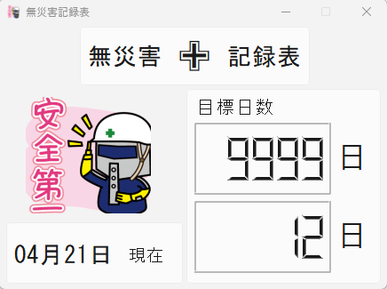安全第一画像をクリックする。
2. 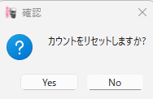「カウントをリセットしますか。」→　YESをクリックする。
3. 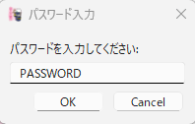パスワードを入力してください。（管理者又は社長に聞いて下さい）　→　OKをクリックする。
4. リセット完了！

**②目標日数の変更方法**

1. 目標日数をクリックする。
2. 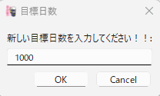新しい目標日数を入力してください。→　OKをクリックする。
3. 完了！